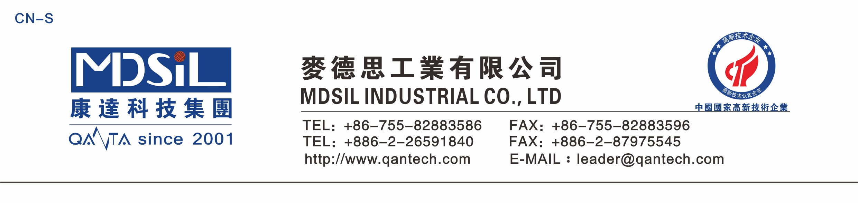
MSK RF-1000A高导热乙烯基硅油
产品描述
本产品是双乙烯基封端的聚二甲基硅氧烷，产品质量稳定，可挥发物质含量低。也可根据需要提供不同粘度规格和挥发份要求的产品。本公司产品工艺区别常规工艺生产的乙烯基硅油,本公司采用特殊材质反应器及电加热釜进行生产,产品挥发份低于常规工艺,达到 0.5-1.0%(常规工艺为1.0-1.5%),并且彻底消除了乙烯基硅油中的碱金属离子。

产品应用
1.用于加成型液体硅橡胶的主要原料
2.用作有机硅凝胶的主要原料
3.用于混炼胶的改性剂
4.特别适用于医药有机硅产品,高端电子有机硅产品的使用
5.适用于高导热硅胶和导热垫片

产品特性
A系列乙烯基硅油通过改性，可有效提高与粉料的相容性，与同等粘度乙烯基硅油比，可使粘度降低 30%以上，尤其对氢氧化铝和氧化铝有突出效果。

产品性能参数
项目 | 指标
外观 | 无色透明液体
粘度(25℃,mPa.s) | 1000
挥发份（150℃,3h, %） | ≤1
乙烯基wt% | 0.30~0.34%

储存条件
包装：铁桶包装，200公斤/铁桶
储藏：不要接触明火，防止日光直接照射；保持通风、干燥、密封保存（可作为非危险品运输及保存）。
保质期：贮存期3年，超期后经检验合格，仍可使用。

